5Министерство науки и высшего образования Российской Федерации

Федеральное государственное бюджетное образовательное учреждение

высшего образования

**«КУБАНСКИЙ ГОСУДАРСТВЕННЫЙ УНИВЕРСИТЕТ»**

**(ФГБОУ ВО «КубГУ»)**

**Факультет компьютерных технологий и прикладной математики**

**Кафедра вычислительных технологий**

**ЛАБОРАТОРНАЯ РАБОТА №5**

**Дисциплина: Обработка больших данных**

Работу выполнил: _______________________________________Р.А.Якухнов

Направление подготовки: 02.03.02 Фундаментальная информатика и информационные технологии

Преподаватель: _________________________________________ В.И.Шиян

Вариант: 28

Страны: Куба (Чили), Аргентина, Болгария, Венгрия, Латвия.

Куба в статистике не представлена, поэтому вместо нее Чили. По Латвии есть информация не по всем годам, это видно по графикам.

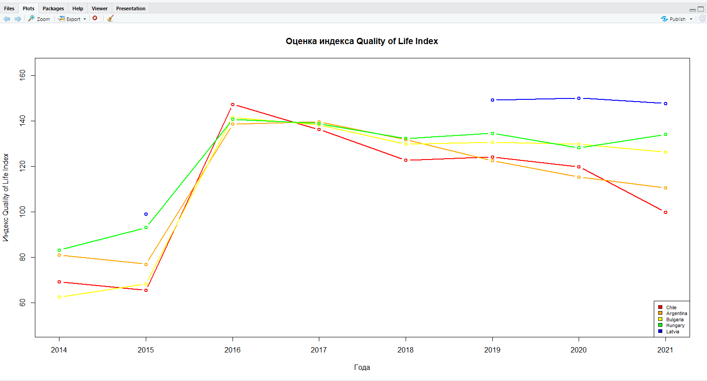

Рисунок 1 – Тенденция изменения индекса качества жизни.

Чем выше данный показатель, тем лучше. Исходя из графика можно выделить что в 2014 наименьшее значение у Болгарии, а наивысшее у Венгрии, возможно у Латвии выше, но данных за 2014 год нет, далее в 2016 у всех стран резко возрастает значение индекса, в итоге к 2021 году наивысший уровень жизни в Латвии и Венгрии, а в Болгарии индекс значительно вырос, и обогнал другие страны. В целом после 2016 наблюдается небольшое снижение, наибольшее значение которого у Чили.

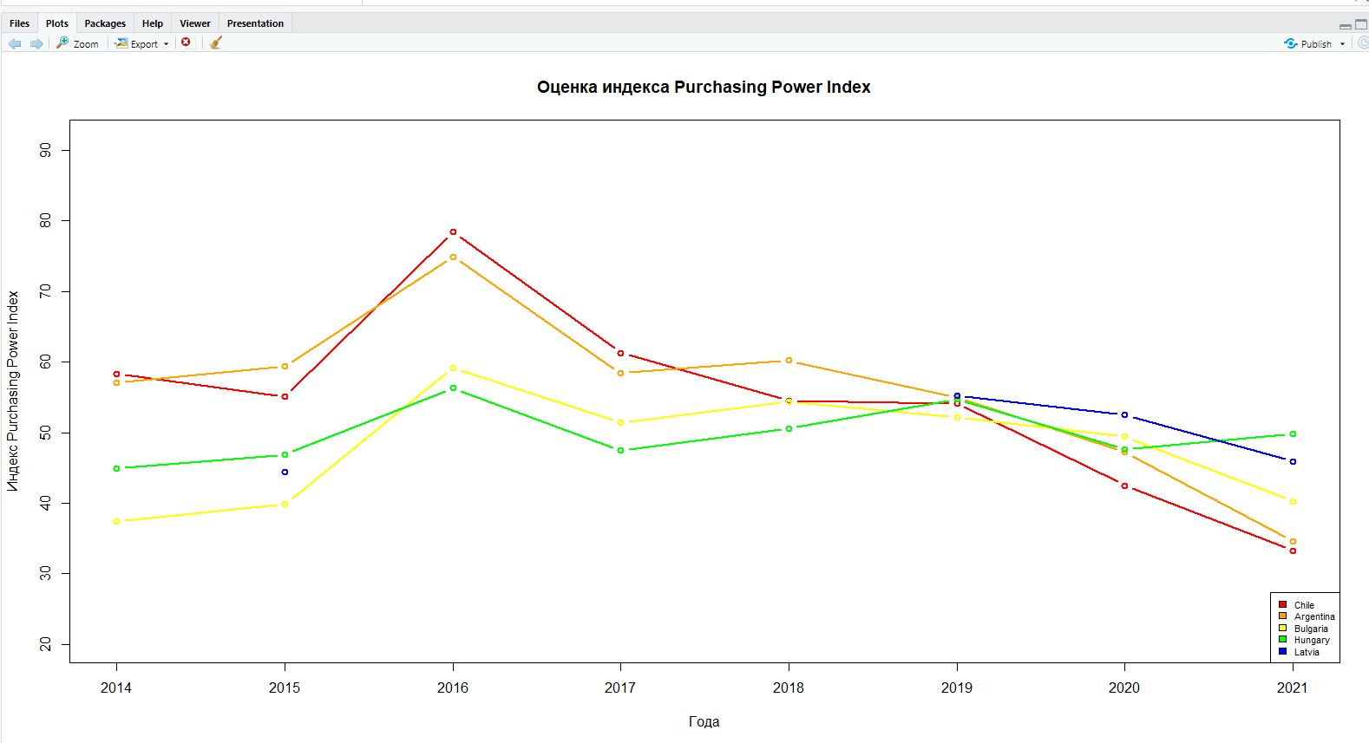

Рисунок 2 – Тенденция изменения покупательской способности. (Чем выше, тем лучше).

В целом значения индекса покупательской способности совпадает с индексом качества жизни, так же наблюдается значительное повышение 2016 году, и дальнейшее падение в течение следующих лет.

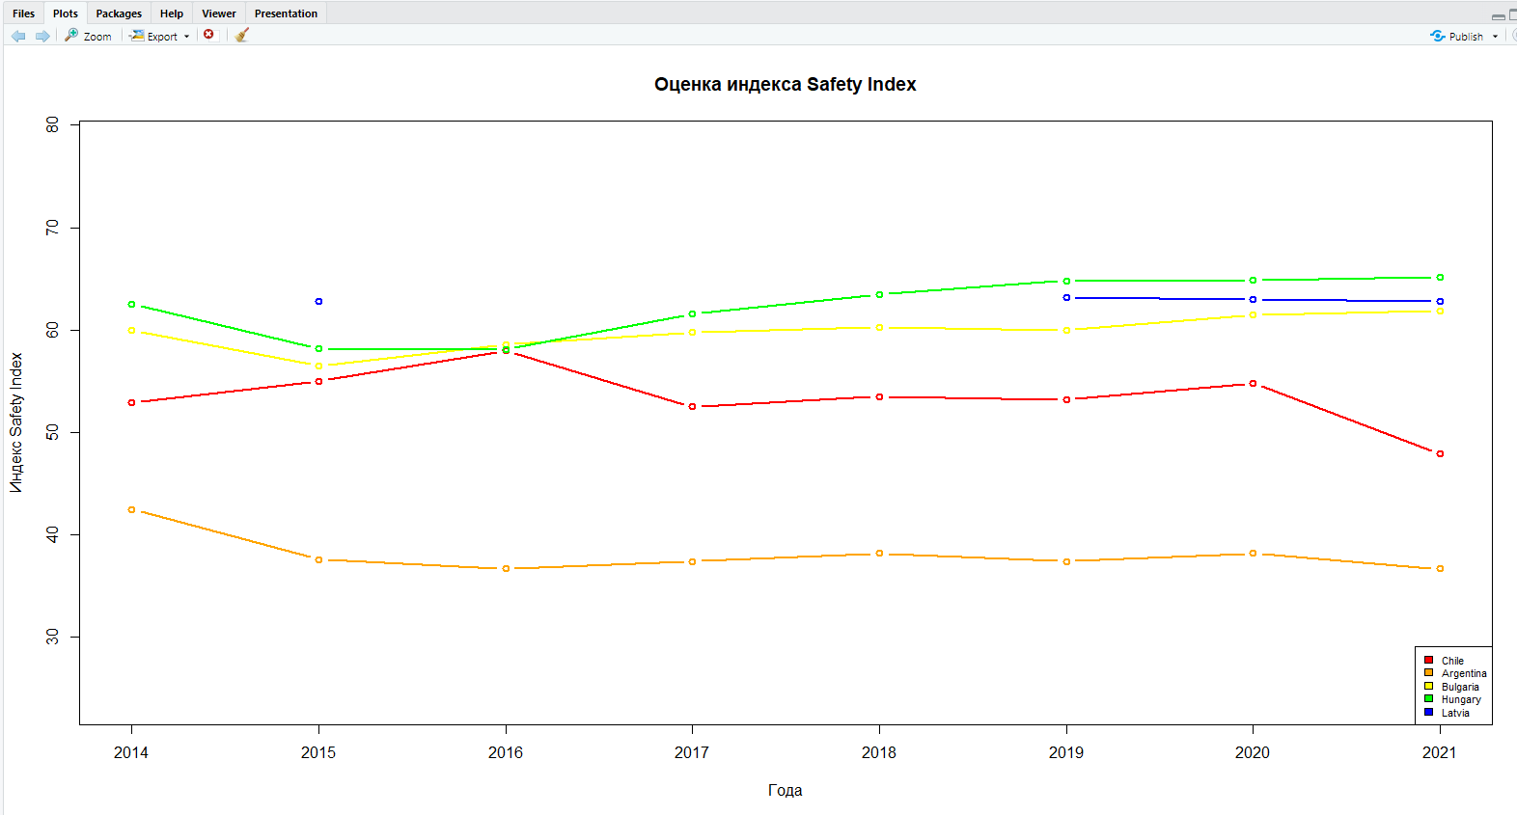

Рисунок 3 – Тенденция изменения индекса безопасности (чем выше, тем лучше).

Наименьшее значение индекса безопасности в Аргентине, остальные страны примерно на одном уровне, в Чили наблюдается негативная тенденция, но в целом безопасность в странах меняется очень мало, в 2016 индекс безопасности в Венгрии, Чили и Болгарии был одинаков, к 21 году Венгрия и Болгария немного выросли, Чили заметно упало.

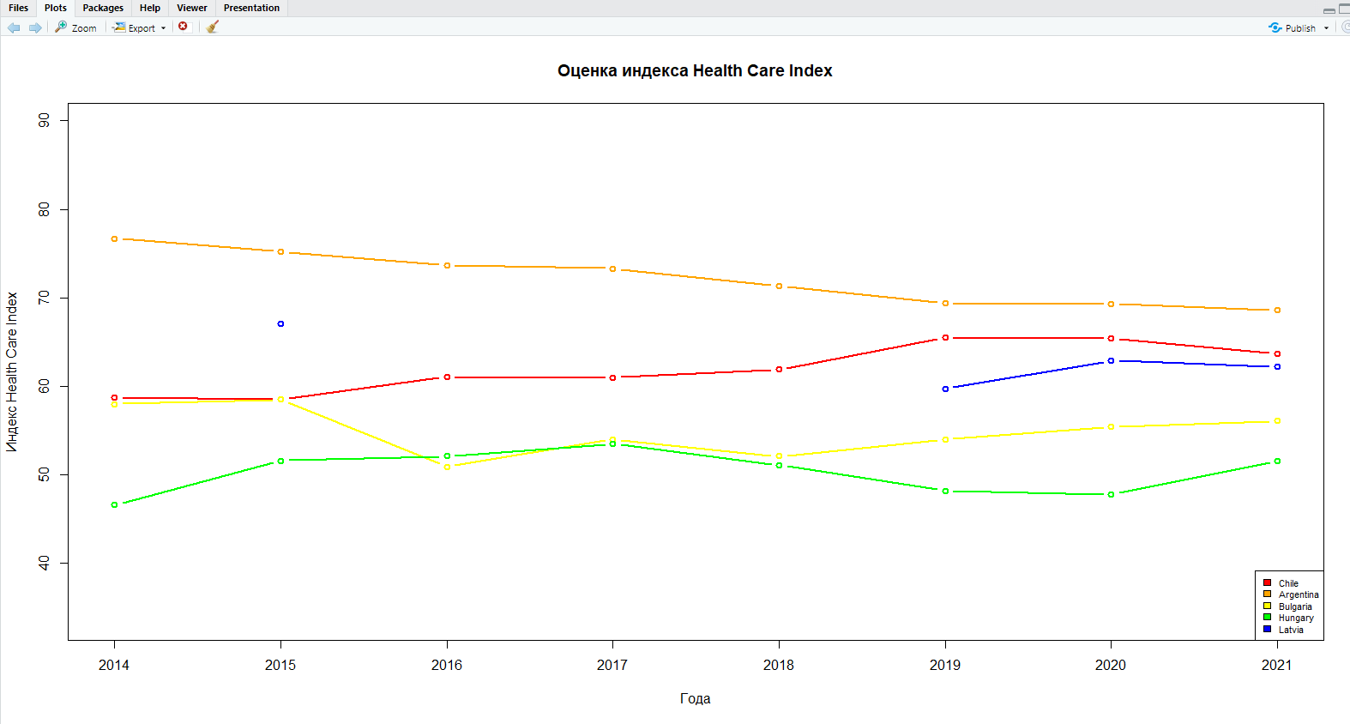

Рисунок 4 – Изменения индекса медицинского обслуживания (чем выше, тем лучше).

Индекс медицинского обслуживания плохо совпадает с графиком качества жизни, высокий (относительно стран в выборке) уровень аргентины с 2014 до 2021 стабильно снижается, в свою очередь аномальные значения 2016 уровня в индексе качества жизни абсолютно не прослеживается в этом графике, напротив, индекс Болгарии в 2016 значительно падает. В целом значение данного параметра колеблется на одном уровне.

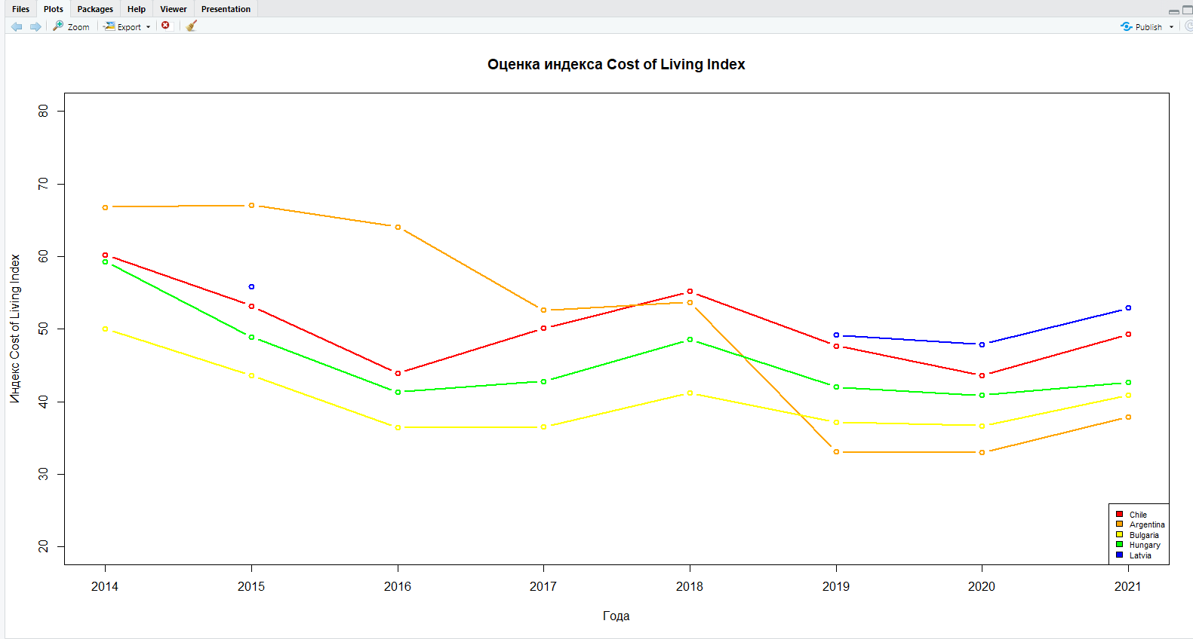

Рисунок 5 – Изменение индекса прожитого минимума. (Чем ниже, тем лучше).

Исходя из графика, можно сделать вывод, что самая дорогая жизнь была в Аргентине, но в 2019 произошло резкое падение, после которого на момент 2021 года у Аргентины находится в низу, в целом заметно значительное снижение у всех до 2017, затем колебания, и в 2021 восстановление до уровня 2017, явное исключение: Аргентина и Чили.

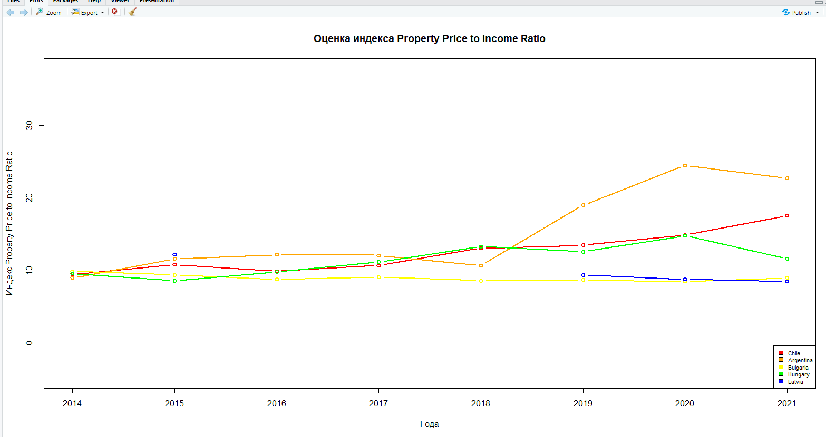

Рисунок 6 – Оценка отношения цены на жилье к доходу (чем ниже, тем лучше).

Можно заметить, что все страны держаться на одном уровне, но в 2014 году значения разительно рознятся у всех стран. Причем наибольший рост наблюдается у Аргентины и это на фоне значительного удешевления жизни.

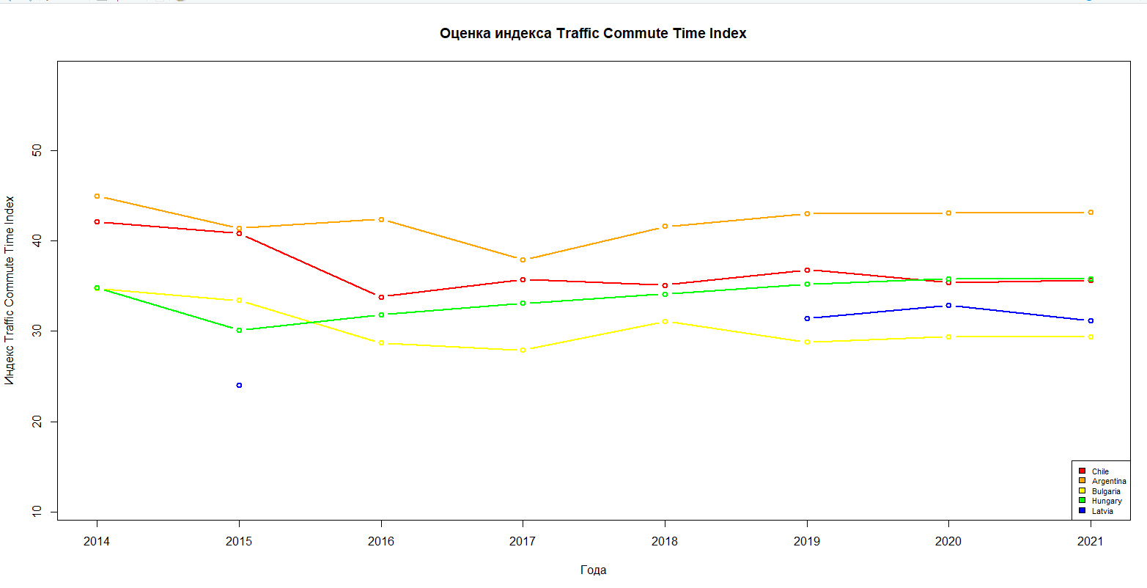

Рисунок 7 – Оценка индекса времени движения на дороге (чем ниже, тем лучше).

Следуя из графика лучшее значение у Латвии и худшее у Аргентины, но в целом значительные изменения за период 2014 – 2021 отсутствуют.

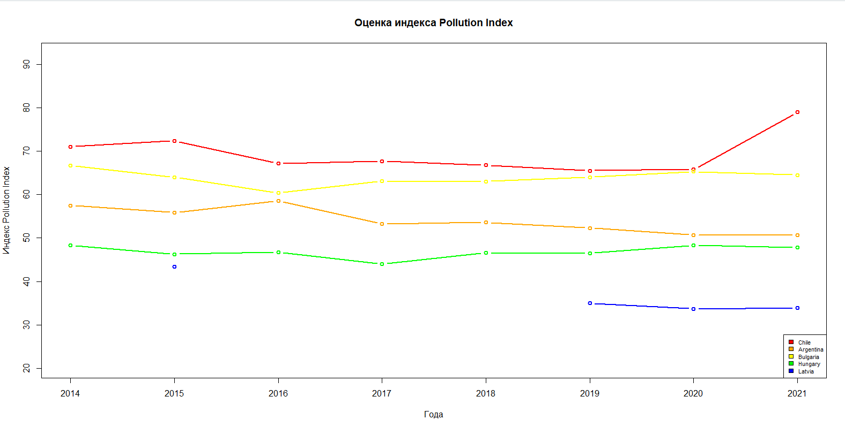

Рисунок 8 - Изменение индекса загрязнения (чем ниже, тем лучше).

Таким образом, лучшие показатели каждый год принадлежат Латвии, в целом ситуация медленно, но меняется в лучшую сторону, за исключением Чили, где в 2021 произошел значительный рост.

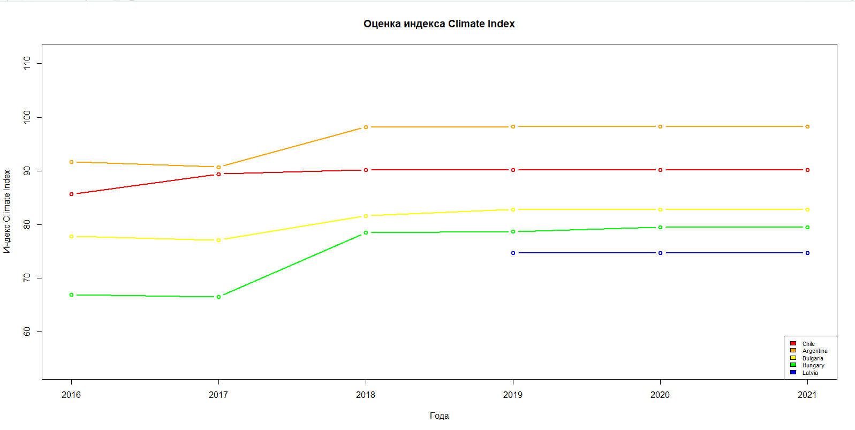

Рисунок 9 – Изменения климатического индекса (чем выше, тем лучше).

Информация для данного индекса доступна лишь с 2016 года. Видно, что показатели стран уменьшились в 2017 году и резко возросли в 2018 году, после чего стабильны.

Далее представлена таблица с названием всех музеев с сайта <https://kudago.com/spb/list/33-luchshih-muzeya-peterburga/>. Таблица содержит также адрес и ссылку на изображение музея.

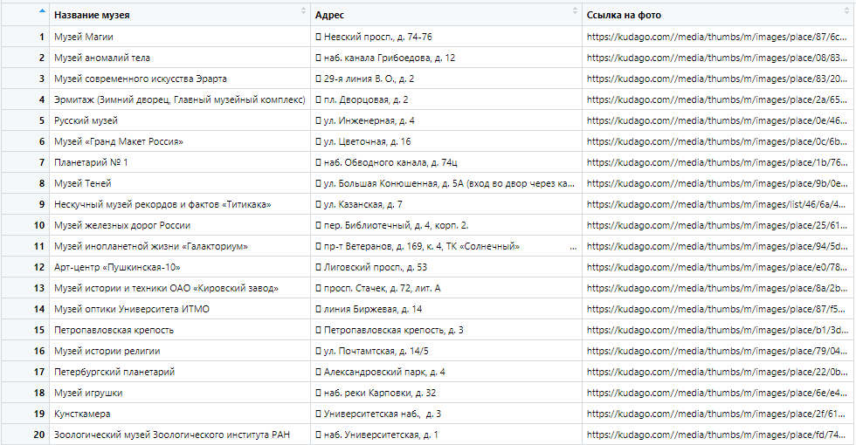

Рисунок 10 – Данные в DataFrame

**Вывод**: были изучены основы библиотеки rvest. Библиотека позволяет просто работать с данными, представленных на сайтах, следовательно, нет необходимости хранить данные в отдельных файлах. Также были проанализированы разные аспекты жизни нескольких стран, что конечно же было интересно.